МІНІСТЕРСТВО ОСВІТИ І НАУКИ УКРАЇНИ
ОДЕСЬКИЙ НАЦІОНАЛЬНИЙ УНІВЕРСИТЕТ імені І. І. МЕЧНИКОВА
БІОЛОГІЧНИЙ ФАКУЛЬТЕТ

Кафедра ботаніки, фізіології рослин та садово-паркового господарства

Кваліфікаційна робота
на здобуття ступеня вищої освіти «магістр»
на тему «Епіфітні лишайники лісосмуг Лиманського району»
Epiphytic lichens of forest belts of Lyman district

Виконала: здобувачка заочної
форми навчання
спеціальності 091 Біологія
ОП Біологія
Кушнір Вікторія Михайлівна

Науковий керівник:
кандидат біологічних наук
Назарчук Юлія Сергіївна

Рецензент:
кандидат біологічних наук,
доцент
Ківганов Дмитро Анатолійович

Рекомендовано до захисту: | Захищено на засіданні ЕК № 1
Протокол засідання кафедри | Протокол №____від «___» _______р.
№_____від «___» _____________р. | Оцінка_____/________/__________  (за національною шкалою, шкалою ЕCТS, бал)
Завідувач кафедри  . Ткаченко Ф. П. | Голова ЕК  .Макаренко О. А.
підпис прізвище та ініціали | підпис прізвище та ініціали

Одеса 2023

АНОТАЦІЯ  В результаті вивчення епіфітної ліхенобіоти лісосмуг Лиманського району Одеської області було виявлено 22 види епіфітних лишайників, що належать до 20 родів, 7 родин та 2 порядків. Виявлені таксономічні та еколого-географічні особливості ліхенобіоти. Охарактеризована приуроченість епіфітних видів до форофітів. Визначено проективне покриття лишайниками стовбурів дерев та частоту трапляння епіфітних видів в лісосмугах. Показано, що найбільш поширеними на території досліджень видами виявились Xanthoria parietina, Phaeophyscia orbicularis, Amandinea punctata, Physcia adscendens та Polycauliona polycarpa.  Роботу викладено на 43 сторінках друкованого тексту та містить 4 таблиці, 3 рисунка та 3 оригінальні фотографії. Наведено посилання на 67 публікації (43 кирилицею та 24 латиницею).  Ключові слова: лісосмуги, епіфітні лишайники, ліхенобіота, частота трапляння  As a result of studying epiphytic lichenobiobiota of forest belts of Lyman district of Odessa region it was founded 22 species of epiphytic lichens belonging to 20 genera, 7 families and 2 orders. The taxonomical and ecological-geographic features of lihen biota are revealed. The affiliation of epiphytic species to phorophytes is characterized. The lichens coverage of tree trunks and the frequency of occurrence of epiphytic species in forest belts were determined.  It was shown that Xanthoria parietina, Phaeophyscia orbicularis, Amandinea punctata, Physcia adscendens and Polycauliona polycarpa were the most common species in the research area  Diploma thesis is expounded on 43 pages. It contains 4 tables, 3 figures and 3 original photos. It provides links to 67 references (43 cyrillic and 24 latinic)  Keywords: forest belts, epiphytic lichens, lichenobiobiota, frequency of occurrence  Зміст | а
  ВСТУП |  | 4
  1. | Огляд літератури | 6
  1.1. | Загальна характеристика лісосмуг | 6
  1.2. | Особливості анатомії та фізіології епіфітних лишайників | 9
  1.3. | Розвиток та існування епіфітних ліхеноугруповань | 12
  2. | Місце, матеріали і методи досліджень | 18
  2.1. | Місце, матеріали та природні умови досліджуваної території | 18
  2.2. | Збір та визначення лишайників | 21
  2.3. | Визначення проективного покриття та частоти трапляння лишайників | 21
  3. | Результати досліджень та їх обговорення | 23
  УЗАГАЛЬНЕННЯ |  | 34
  ВИСНОВКИ |  | 35
  СПИСОК ЦИТОВАНОЇ ЛІТЕРАТУРИ |  | 36

ВСТУП

В екстремальних умовах степових умовах захисні лісові насадження, представлені низкою категорій і видів відіграють важливу роль у захисті навколишнього середовища від несприятливих факторів. Захисні лісові смуги (уздовж автомобільних шляхів і залізничних магістралей, полезахисні, садозахисні, прибалкові, уздовж берегів рік та ін.) є найважливішою ланкою в системі лісової меліорації [Юхновський, 2015]. Основна роль подібних насаджень полягає в збереженні та регулюванні сприятливих параметрів навколишнього середовища [Висоцька та ін., 2019], а також є важливим компонентом екологічної мережі у степу [Гришко та ін., 2019].
Важливим компонентом рослинного покриву штучних біоценозів, таких як захисні лісонасадження, є лишайники. Вони утворюють в означених насадженнях виражені ліхеноугруповання, створюючи разом із водоростями та мохами епіфітну позаярусну рослинність. Ця позаярусна рослинність, розташовуючись на гілках і стовбурах дерев, створює екологічні ніши для існування різноманітних організмів.
Угруповання лишайників є як класифікаційною одиницею лишайникової рослинності і в той же час є біоіндикаторами у біомоніторингових дослідженнях [Димитрова, 2008]. Завдяки високій чутливості до атмосферного забруднення, здатності накопичувати певні елементи, споживанню деяких неорганічних сполук з атмосфери та ін. лишайники є зручними довготривалими індикаторами [Кондратюк, 2008]. Перевага методу ліхенізації полягає в тому, що він дозволяє оцінювати довгострокові процеси в навколишньому середовищі [Онищенко, 2000].
Система біомоніторинга – це система довгострокового спостереження за зміною ступеню забруднення в залежності від стану біологічного тест-об'єкта. Пасивний моніторинг враховує частоту трапляння лишайників на певній території, в той час як активний моніторинг вивчає конкретний вид лишайника в певному місці. Зниження показників життєздатності, зміна забарвлення слані, загибель особини лишайника – все це свідчить про вплив на лишайник навколишнього середовища і, опосередковано, судять про якість означеного середовища [Frati et al., 2023].
Стійкість біоценозу виначається, в тому числі, його видовою різноманітністю біоценозу – чим різноманітніший видовий склад, тим більше взаємозв’язків в біоценозі та тим більш стійким є біоценоз до впливу навколишнього середовища. Вивчення структури ліхеноугруповань, їх видового складу, частоти трапляння та проективного покриття окремих видів лишайників дає можливість простежити за динамікою лишайникового покриву завдяки вивченню особливостей ліхеноугруповань.
Метою дослідження було зʼясування особливостей епіфітної ліхенобіоти лісосмуг Лиманського району Одеської області, а також угруповань епіфітних лишайників території досліджень.
Для досягнення мети завданнями дослідження були:

Визначити видовий склад епіфітної ліхенобіоти лісосмуг території досліджень;
- Провести таксономічний та еколого-географічний аналіз ліхенобіоти;
- З’ясувати особливості приуроченості лишайників до форофітів;
4. Охарактеризувати проективне покриття лишайниками пробних ділянок різного напрямку та висоти над рівнем ґрунту;
5. Визначити частоту трапляння видів ліхенобіоти досліджуваній території.

Об`єкт дослідження – поширення епіфітних лишайників
Предмет дослідження – епіфітна ліхенобіота лісосмуг Лиманського району Одеської області

ОГЛЯД ЛІТЕРАТУРИ

1.1. Загальна характеристика лісосмуг

Лісосмуга – це лісові насадження на землях сільгосппризначення по межі полів та на схилах, які створюють з метою покращення мікроклімату на прилеглих полях, снігозатримання, боротьби з ерозією та збереження і покращення родючості ґрунтів. Виділяють такі типи захисних лісосмуг в залежності від їх призначення [Ситник, 2005]:
- полезахисні лісосмуги (захист полів від суховіїв, пилових бур; снігозатримання та регуляція поверхневого стоку);
- придорожні лісосмуги (захист доріг від вітру та естетична роль);
- берегозахисні лісосмуги (закріплення берегів річок, водоймищ та ставків);
- прияружно-балкові лісосмуги (боротьба з ерозією ґрунтів) [Ситник, 2005].
Лісосмуги виконують низку функцій: вітрозахисну, ґрунтозахисну, водорегулюючу, рекультиваційну та естетичну [Lavrov et al., 2021]. Основною фунцією лісосмуг в степах є вітрозахисна, яка полягає у пом’якшенні негативного впливу суховіїв, вітрів і пилових бур. Завдяки лісосмугам родючий шар ґрунту менше видувається, зменшується контрастність температурних показників і покращується мікроклімат території. Ґрунтозахисна (протиерозійна) функція лісосмуг в повній мірі виконується в умовах складного рельєфу. Створення лісосмуг в таких умовах пов’язано із запобіганням змиву й розмиву ґрунту, зарегулюванням та безпечним скиданням надлишку талих і дощових вод, тобто у комплексі з іншими протиерозійними заходами сприяють захисту ґрунтів. Лісосмуги відіграють значну роль у водному балансі степів, виконуючи водорегулюючу функцію. Вони сприяють нормалізації поверхневого стоку, посиленню колообігу вологи, забезпечують рівномірне снігонакопичення та перетворюють поверхневого сток в підземний.
Рекультиваційна функція лісосмуг пов’язана із закріпленням ґрунтів на сміттєзвалищах, кар’єрах, в місцях деградованих та забруднених земель. На подібних девастованих землях лісосмуги запобігають ерозійним процесам. Крім того, лісосмуги виконують естетичну функцією, оскільки вони урізноманітнюють степовий ландшафт та прикрашають безлісі простори [Гришко та ін., 2019].
Сучасні штучні лісонасадження відрізняються структурою, фітоценотичними та біогеоценотичними особливостями, умовами місцезростання [Belay et al., 2021]. Сьогодні – це помітний елемент ландшафту степової зони та важливий біоценоз, де рослини, що утворюють лісосмуги, впливають на навколишнє середовище і формують місцеперебування інших живих організмів, виконуючи біоценточну функцію [Пісоцька, 2019]. Крім того, лісосмуги виконують ще й природоохоронні та соціальні функції [Якуба та ін., 2021].
За даними Н.Г. Соломахи зі співавторами [Соломаха та ін., 2021] видовий склад полезахисних лісосмуг в умовах байрачного Степу нараховує 44 види деревних і чагарникових рослин, серед яких найбільш поширеними деревами є дуб звичайний, клен гостролистий, ясен звичайний та зелений, а чагарниками – клен татарський та польовий, бруслина європейська, глід колючий, терен колючий та свидина кров’яна [Соломаха та ін., 2021]. У складних кліматичних умовах байрачного Степу зі складу насаджень зникають, в першу чергу, гледичія колюча, тамарикс чотиритичинковий, маслинка вузьколиста, скумпія звичайна, вишня магалебська, смородина золотиста та тополя біла, що вірогідніше пов’язано з відсутністю насіннєвого або вегетативного поновлення, недовговічністю видів, невідповідністю екологічних вимог видів умовам зростання. В той же час є низка деревних видів, яка спонтанно оселяється в лісосмугах. Це гіркокаштан кінський, горіх волоський, каркас західний, шовковиця чорна, аморфа кущова, глід п’ятиматочковий та ін., що, в свою чергу, свідчить про збільшення біорізноманіття насаджень [Соломаха та ін., 2021].
Лісові смуги налічують 4 основних яруси: ярус крон, чагарниковий ярус (підлісковий), трав'яний ярус, приземний ярус (мохи й лишайники) [Богословська та ін., 2022]. Однак, як зазначає Д. В. Дубина [Дубина та ін., 2023] дослідження рослинного світу лісосмуг перебувають на першому інвентаризаційному етапі і є фрагментарними, і якщо судинні рослини вивчені повніше, то водорості, мохи, лишайники та гриби лісосмуг майже не досліджені. Так, є відомості, що штучні лісонасадження, в основному, характеризуються збідненою ліхенобіотою, але вони привносять в ліхенобіоту регіону види лишайників, які не зустрічаються в інших типах лісових угруповань [Backlund et al, 2016]. Так, в полезахисних лісонасадженнях в степовій зоні можна зустріти неморальні та бореальні види лишайників [Бойко, 2015], які, зазвичай, нехарактерні для степової зони.
Епіфіти – це дуже різноманітна група організмів, на яку впливає трансформація лісів. Багатство епіфітної ліхенобіоти є значно нижчим у лісосмугах, ніж у природних лісах, оскільки їх різноманітність контролюється такими характеристиками насаджень, як вік, склад рослин, густота дерев або структура крони [Li et al., 2013]. Лишайники є ключовим компонентом біорізноманіття лісів [Boch та ін., 2013] з важливою екологічною роллю в екосистемах: фіксація азоту та вивітрювання гірських порід, забезпечення середовища проживання для безхребетних і харчування для макрофауни [Asplund et al., 2017]. На різноманіття епіфітних лишайників впливають види дерев, які вони населяють, і середовище, що оточує це дерево [Backlund et al., 2016]. Це також пов’язано зі структурою та динамікою лісонасадження. Догляд за лісосмугами впливає на кілька факторів навколишнього середовища, пов’язаних з розповсюдженням, закріпленням на корі і існуванням епіфітних лишайників. Антропогенні порушення, такі як втрата середовища існування, фрагментація та зміна, сильно впливають на угруповання епіфітів лишайників [Li et al., 2013], особливо тоді, коли втрата середовища пов’язана із вирубкою лісів і знищенням лісів [Aragon et al., 2016].

1.2. Особливості анатомії та фізіології епіфітних лишайників

Лишайники зустрічаються на різних субстратах, включаючи ґрунт, стовбури дерев, каміння та багато інших [Brodo, 1977]. Традиційно лишайники діляться на 3 основні групи – накипні, листуваті й кущисті, але М. Пірогов [Пірогов, 2012] зазначає, що габітуси лишайників надто різноманітні і ці три категорії охоплюють їх недостатньо.
Серед усіх екологічних груп саме епіфітні лишайники характеризуються найбільшою чутливістю до атмосферного забруднення через симбіотичну природу слані, поглинання речовин всією поверхнею талому, високою гігрофільністю, тривалістю життя та ін. [Гілберт, 1974]. Найбільш чутливими з епіфітних лишайників є кущисті, які мають найменший контакт з субстратом і можуть витримати лише незначну концентрацію шкідливих речовин. В подібних умовах листуваті лишайники більш стійкі, але найбільш стійкими є накипні види зі значним контактом із субстратом [Кондратюк, 2008]. Ще більш стійкими є ті види, у яких слань повністю занурена в субстрат і на поверхні розвиваються тільки плодові тіла [Окснер, 1974].
Лишайники дуже різноманітні за забарвленням, розміром і формою. Залежно від наявності пігменту, що відкладається в оболонці гіф, лишайники можуть бути білого, чорного, світло-жовтого, оранжевого, коричневого, сірого, оливкового та інших кольорів. Лишайники мають 5 типів пігментів: червоні, коричневі, зелені, блакитні, та фіолетові, утворення яких залежить від освітлення [Ліхеноіндикація, 2006]. Слань може виглядати як кірка, листкоподібна пластинка або кущик. За зовнішнім виглядом лишайники мають три основних морфологічних типи: накипні, листуваті й кущисті [Окснер, 1974].
За анатомічною будовою розрізняють 2 типи талому: гомеомерний, де гіфи гриба і водоростеві клітини рівномірно розподілені по всій слані та просякнуті слизом, та гетеромерний, в якому зовнішній шар гіф утворює кірку, під якою розташовується шар водоростей, а під ним – серцевина з нещільно розташованих гіфів. У більшості випадків зона водоростей дуже тонка, тому водорості рівномірно освітлюються сонцем через коровий шар. Серцевина – це найтовстіший шар, який визначає товщину талому лишайника [Ліхеноіндикація, 2006]. Нижній коровий шар зазвичай захищає талом знизу. Більшість лишайників має гетеромерну структуру, в той час як гомеомерними структурами є в основному накипні лишайники [Оляницька, 1999].
Лишайники складають два фізіологічно протилежних компонента: водорость, яка живиться автотрофно та гриб, який є гетеротрофом. Незважаючи на те, що лише 5-10 % слані лишайника зайнято водоростями, саме вони є єдиним джерелом органічної речовини [Кондратюк, 2008]. Низка досліджень показала, що світло вкрай необхідне для лишайників, оскільки інтенсивність фотосинтезу в них значно нижча, ніж у вищих рослини [Ліхеноіндикація, 2006]. Нестача світла або його недостатня інтенсивність значно знижує інтенсивність фотосинтезу і порушує розвиток лишайника, в тому числі формування плодових тіл [Окснер, 1974], які утворюються тільки в світлих місцях.
Для нормальної фотосинтетичної активності слань повинна містити певну кількість води, що в свою чергу залежить від морфологічного типу слані лишайника. Так, оптимальний вміст води для активного фотосинтезу в товстих сланях часто нижчий, ніж в тонких сланях. В той же час, лишайники посушливих місцепроживань взагалі отримують оптимальну кількість води або нерегулярно, або дуже рідко. Вологість є другим важливим фактором розвитку лишайників [Кондратюк, 2008]. Більшість видів лишайників є найпосухостійкішими організмами, які можуть витримати дуже тривалі періоди дефіциту води, при якому більшість рослин гине і якщо вищі рослини здатні контролювати поглинання та витрачання води, то регуляція водного режиму у лишайників відбувається зовсім по-іншому [Кондратюк, 2008].
Лишайники дуже швидко поглинають воду всією поверхнею тіла (у вигляді дощу, туману, роси і т.д.) та ризоїдами нижньої сторони. Подібний процес є пасивним. Крім того, лишайники здатні поглинати водяну пару з повітря при відносній вологості всього 50%, що характерно для значної кількості видів. Лишайники можуть поглинати воду в дуже великих кількостях, а деякі слизові лишайники до 800-3900% від сухої маси слані, в той час як більшість видів – до 100-300% [Brodo, 1977]. В природних умовах мінімальний вміст вологи в лишайниках складає приблизно 2-15% від сухої маси слані. Витрати води сланню також відбуваються досить швидко – на сонці через 30-60 хвилин водонасичена слань лишайника втрачає майже всю свою воду, а вміст вологи в слані падає нижче мінімуму, необхідного для активного фотосинтезу. Таким чином, продуктивність фотосинтезу у лишайників змінюється протягом доби, в залежності від загальних умов навколишнього середовища, пори року та ін. [Кондратюк, 2008]. Більшість лишайників активно фотосинтезує в ранкові та вечірні години. Також у лишайників фотосинтез продовжується і взимку, а у епігейних форм відбувається навіть при невеликій товщині снігового покриву [Ліхеноіндикація, 2006].
Азот є одним з основних елементів живлення лишайників. Більшість лишайників, у яких фікобіонтом виступає зелена водорость, отримують азотисті сполуки з водних розчинів, коли їх слані насичуються водою. Також лишайники можуть засвоювати деякі азотисті сполуки безпосередньо з ґрунту, кори та інших субстратів. Крім того, є місцепроживання багаті на азотисті сполуки – як-от стовбури дерев – де внаслідок наявності екскрементів птахів можуть рости нітрофільні лишайники (види Xanthoria, Physcia, Caloplaca та ін.) [Окснер, 1974]. Лишайники з ціанобактеріями в якості фікобіонту здатні фіксувати атмосферний азот, тому вони часто оселяються на субстратах з низьким вмістом азотистих сполук. Це види родів Collema, Leptogium, Peltigera, Lobaria та ін., які швидко і активно поглинають атмосферний азот.
Більшість азоту, що фіксується водоростями, використовується мікобіонтом, і лише невелика частина використовується фікобіонтом. Мікобіонти в слані лишайника, скоріш за все, активно контролюють засвоєння та розподіл сполук азоту, що надходять з атмосфери.
Такий ритм життя є однією з причин дуже повільного зростання більшості видів лишайників, які можуть рости всього на кілька десятих міліметра на рік. Інша причина надто повільного зростання лишаників є те, що фотобіонт, якого в слані менш ніж 10 % від загального обсягу слані, продукує цукри не лише для власного споживання, але й для мікобіонту. У туманних і дощових тропічних лісах, тобто в умовах оптимальної вологості і температури, лишайники виростають на кілька сантиметрів на рік [Кондратюк, 2008].

1.3. Розвиток та існування епіфітних ліхеноугруповань

В біоті кожного регіону є різноманітні ценотичні комплекси, які історично зумовлені та пов’язані із сучасними умовами зростання. Розвиток біоти лишайників багато в чому залежить від розвитку на цій території рослинного покриву. Практична повна відсутність вищих рослин на відслоненнях гірських порід дозволяє епілітним лишайникам повноцінно розвиватись, в той час, як значний розвиток рослинного покриву в лісі дає перевагу епіфітним лишайникам.
Лишайники існують в тісному зв’язку один з одним і, подібно до інших організмів, утворюють історично сформовані групи з певним складом, співвідношенням видів [Кліменко, 2015] та взаємовідносинами. Означені групи відображають як екологічні характеристики конкретного середовища існування, так і історію розповсюдження організмів та існування конкурентних відносин між ними.
Лишайникові угруповання можуть розглядатись як складові частини фітоценозів, біогеоценозів, як компонент екосистеми або як самостійні угруповання. Епіфітні лишайники в лісових угрупованнях займають специфічні ніші – стовбури та гілки дерев [Backlund et al., 2016], що ускладнює структуру лісових угруповань. Зміни в угрупованнях відбуваються безперервно та обумовлені взаємодіями, що відбуваються між компонентами угруповання, пригніченням або витісненням певних видів іншими видами, що призводить до зміни видового складу угруповання. Основними факторами таких змін є швидкість росту лишайників, екологічна пластичність, енергія формування діаспор і поступові зміни умов зростання [Brodo, 1977]. Лишайники здатні змінювати субстрат, який внаслідок перетворення лишайниками стає більш підходящим для заселення іншими групами організмів.
Успішна конкуренція за життєвий простір забезпечується швидкістю росту лишайників, їх здатністю до регенерації, ступенем розгалуженості слані ступенем прикріплення до субстрату, кращою адаптацією до певних умов і т.ін. Важливою морфологічною особливістю в угрупованнях листуватих лишайників є відносно слабке притиснення слані до субстрату, що має позитивне значення в конкурентній боротьбі. Найпоширенішою формою конкуреції у накипних лишайників є переростання сланню одного лишайника слані іншого. Зростаючи, слань лишайника, що росте швидше поступово накриває слань сусіднього виду, який росте повільніше, і той, в результаті, перекривається більш швидкорослим сусідом і відмирає. Слань виду, що наростає, може, іноді розвиватись сильніше і живитись спочатку паразитично, а потім сапротрофно. Багато видів лишайників настільки пластичні, що легко переходять до паразитизму і розвиваються як напівпаразити на сланях інших лишайників [Кондратюк, 2008]. Іноді спостерігається вростання сланей або їх злиття, коли дві слані належать до одного виду. Набагато рідше зустрічається підрив слані одного виду іншим. Одним з найбільш ймовірних факторів конкуренції у лишайників називають алелопатію.
Мохоподібні та лишайники є прекрасними біологічними індикаторами не тільки рослинних угруповань, в яких вони розвиваються, але і субстрату, на якому вони ростуть. Деякі епіфітні криптогами, особливо рідкісні та стенотопні, потребують тривалої безперервності довкілля, наприклад, таких субстратів, як старі дерева [Wolski et al., 2021]. У той же час фізичні та хімічні властивості субстрату мають значний вплив на епіфітні лишайники [Бойко, 2015], такі як структура кори, частота відшаровування та її рН.
Заселення деревини лишайниками відбувається в кілька етапів: спочатку на дереві розвиваються порошкоплідні лишайники; з часом, у міру того як дерево стає більш крихким, на ньому з’являються накипні види, потім дерево заселяють листуваті види, а на останній стадії поселяються кущисті види лишайників [Lichen biology, 2008]. Навпаки, на повалених деревах на ранніх стадіях мешкають епіфітні види, а в процесі руйнування деревини – епігейні види роду Cladonia з широкою екологічною амплітудою.
Розвиток епіфітних видів в значній мірі залежить від кислотності кори та характеру її поверхні. Фізичні властивості кори значно впливають на видовий склад лишайникових угруповань. На молодих деревах та молодих гілках з гладенькою корою поселяються переважно накипні та дрібнолистуваті лишайники, в той час як на деревах з грубою корою з’являються і накипні, і листуваті з кущистими видами [Кондратюк, 1987]. Тому видовий склад епіфітної ліхеноби значно залежить від віку дерева, оскільки в процесі старіння дерева формується тріщинувата кірка (ритідом) на якій створюються різноманітні мікроекотопи.
Фотофобні види представлені переважно накипними видами, які, до того ж, є нестійкими до пилового забруднення та не здатні конкурувати із макролишайниками.
Життєві форми домінуючої групи лишайників залежать від морфології кори форофіта і освітлення: в добре освітлених рослинних угрупованнях різноманітність видів лишайників більше на деревах з нейтральною корою, ніж на деревах з кислою корою. Однак в умовах тінистого лісу ця закономірність порушується і на нейтральній корі широколистяних порід дерев формуються угруповання лишайників бідні за видовим складом [Coppins, 1976].
В залежності від освітлення, відносної вологості повітря та віку лісових фітоценозів можна виділити наступні групи епіфітних лишайників [Coppins, 1976]: такі, що приурочені до відкритих місцезнаходжень; види однаково поширені у лісових та відкритих місцезнаходженнях; лісові види, поширені у листопадних лісах природного та штучного походження; види приурочені до старих лісів та стародавніх парків.
Важливим аспектом поширення епіфітних лишайників є їх розподіл за різними видами дерев. Встановлено, що найбільш широко поширені в певному регіоні види дерев є носіями максимальної кількості видів епіфітних лишайників. В той же час, структура деревного покриву і переваги у виборі місця проживання самими форофітами також впливають на характер розподілу епіфітів по видам дерев [Asplund, 2017].
Епіфітні лишайники в межах певного регіону демонструють неоднорідність просторового розташування, оскільки певні лишайники по-різному утримуються на певних типах форофітів. Вважається, що основною причиною, по якій видовий склад лишайників залежить від конкретних форофітів, є вищезгадані відмінності в фізико-хімічних властивостях кори, головним чином в кислотності і вологоємності [Kuusinen, 1996]. Крім того, рослинні угруповання не здатні підтримувати стабільні мікрокліматичні умови при значній фрагментації місцепроживань, а це, в свою чергу значно знижує видовий склад лишайників [Coxson et al., 2007]. Значення мікрокліматичних параметрів (освітленість, температура, вологість повітря) стабілізуються на відстані 12-30 м від краю фрагмента [Gignac et al., 2005]. Так, показано, що параметри таломів Alectoria sarmentosa збільшуються від краю до середини лісу, що пов’язано із стабільними показниками мікроклімату, оскільки на узліссі таломи A. sarmentosa значно потерпають від сильного вітру [Essen, 2006]. Причина «ефекту фрагментації» полягає також у зв’язку зі здатністю деяких лишайників розмножуватись, переважно, фрагментами слані [Keon et al., 2002; Hilmo et al., 2005].
Отже, поширення епіфітних лишайників залежить від: 1) морфології та рН кори форофіта; 2) освітлення та відносної вологості повітря; 3) віку та типу фітоценозу; 4) ступеня пилового та кислотного забруднення в умовах міського середовища.
Епіфітна ліхенобіота є дуже показовим індикатором як сталості фітоценозу в природних умовах, так в урбанізованих. Видовий склад і чисельність лишайників різко зменшуються або зростають на певній відстані від джерела забруднення. У лишайників спостерігаються морфологічні зміни особливо при довготривалому впливі забруднення, в той час як сильне короткочасне може викликати загибель лишайників [Кондратюк, 2008]. Відомо також, що при підвищенні забрудненості повітря першими зникають кущисті, потім листові і останніми вже накипні форми лишайників. Лишайники дуже чутливі до типу і складу субстрату, на якому вони ростуть, до умов мікроклімату і складу повітря.
В угрупованнях, що перебувають під впливом складних екологічних умов, скорочується видове багатство та проективне покриття окремих видів. Основними причинами загибелі лишайників в промислових зонах є газоподібні полютанти, що впливають на фізіологічні процеси [Дідух, 2012], дослідження яких показало, що основними порушеннями є пошкодження пігментного апарату [Yang et al., 2023], активності ферментів, дихання [Karakas, 2017]. В складних умовах у лишайників з’являються некротичні плями, знебарвлення таломів, відставання лопатей від субстрату, зменшення утворення ізидій і соредій і т.ін. Дж. Янг зі співавторами показали, що ступінь окиснення ліпідів, вміст розчинного білка та ступінь деградації хлорофілу суттєво залежить не лише від місця збирання лишайників, але й від виду лишайника. Так, види епіфітних лишайників, які активніше займали площу поверхні гілок, або активніше пригнічували сусідні види лишайників характеризуються значно меншим ступенем деградації хлорофіла, ніж інші, більш слабкі види [Yang et al., 2023].
В степовій зоні деревна рослинність є азональною, тому підпадає під негативний вплив кліматичних факторів [Якуба та ін., 2021], внаслідок чого ослаблюються дерева-форофіти. В той же час для лишайників пригнічення дерева-форофіта може бути двояким: з одного боку, негативним ефектом є збільшення кількості дощової води, що стікає по стовбурах форофітів, що призводить до активного вимивання водорозчинних вуглеводів з талому лишайника; з іншого боку через пригнічення форофіту формуються лісонасадження з посиленим світловим режимом та ліхеносинузії отримують збільшене живлення.

2. Місце, Матеріали і методи дослідження

2.1. Місце, матеріали та природні умови досліджуваної території
Дослідження проводили на території Лиманського району у штучних насадженнях – полезахисних лісосмугах та лісосмугах уздовж автомобільних шляхів (Рис. 1).
Матеріалами для даної роботи є збори лишайників (76 зразків) та 126 описів пробних ділянок, які проводили під час маршрутного обстеження території протягом 2022 - 2023 рр.
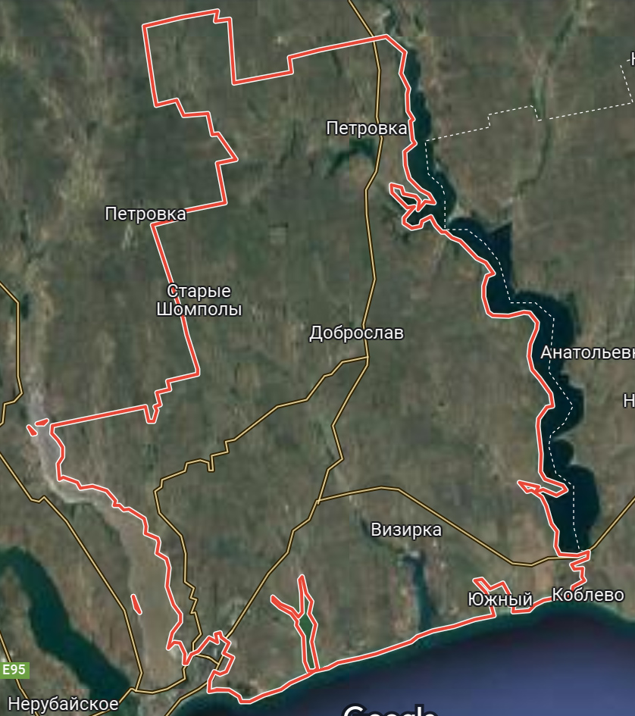
Рис. 1. Мапа району досліджень

Згідно сучасній геоботанічній карті та геоботанічного районування України [Дідух, 2003] регіон досліджень розташований у Понтичної степової провінції у Одеському округу злакових та полиново-злакових степів, засолених лук, солончаків та рослинності карбонатних відслонень. Центральна та південна частини Одеської області розташована у Степовій зоні в якій виділяють три ландшафтні підзони – північностепову, середньостепову та південностепову [Географія, 1988].
Лісова рослинність в межах степу представлена долинними та байрачними лісами. Уздовж схилів та у глибоких тінистих балках полоси різнотравно-кострицево-ковилового степу, формуються так звані байрачні ліси. Тут накопичується достатня для росту дерев кількість вологи і тому лісові угруповання займають, переважно днища та схили балок [Продромус…, 2019]. Насадження складені, переважно дубом (Quercus), в’язом (Ulmus), кленом (Acer) та ін., а у підліску переважають клен татарський (Acer tataricum L.) та скумпія звичайна (Cotinus coggygria Scop.). Іноді зустрічаються глід (Craetegus), бруслина бородавчаста (Euonymus verrucosa Scop.), жостір проносний (Rhamnus catharica L.), бирючина звичайна (Ligustrum vulgare L.) та інші [Біотопи…, 2020]. Байрачний ліс‚ зазвичай, оточений вузькою смугою з низькорослих посухостійких степових чагарників‚ серед яких переважає шипшина собача (Rosa canina L.), терен колючий (Prunus spinosa L.), вишня кущова (Cerasus fruticosa (Pall.) Woronow) [Васильєва, 2003]. В регіоні багато лісосмуг, як полезахисних, так і розташованих вздовж шосейних доріг, які утворені дубом звичайним (Quercus robur), софорою японською (Styphnolobium japonicum), абрикосом звичайним (Armeniaca vulgaris), горіхом волоським (Juglans regia) та видами роду клен (Acer).
Територія розташована в межах Причорноморської низовини, яка має просторі плато та невеликий ухил до моря і берегові схили. Поверхня території майже рівна, розчленована балками та ярами, глибина яких в регионі складає 10-20 м [Географія…, 1988].
У ґрунтовому покриву території досліджень наявні чорноземи південні та темно-каштанові солонцюваті ґрунти на південному сході. Посушливий клімат, розріджена рослинність, яка неповністю покриває територію степу, переважання висхідних потоків ґрунтової вологи – все це в сукупності вплинуло на утворенні ґрунтового покриву [Назаренко, 2004]. Через високу сільськогосподарську освоєність території значно поширена водна та вітрова ерозія ґрунтів.
Клімат регіону помірно-континентальний з недостатнім зволоженням, тривалим жарким, посушливим літом та м’якою зимою [Природа…, 1979]. Близкість Чорного моря впливає на формування сприятливого температурного режиму регіону. Середньомісячна літня температура – 23 °C, середні місячні температури поверхні ґрунту влітку досягають 26 – 29 °C, а абсолютні максимуми – 65 – 69 °C. Найбільш теплі місяці – липень та серпень, часто середньодобові температури у цей час досягають 27 – 28 °C. Абсолютні максимуми у прибережній смузі 36 – 38 °C, а у південних степових районах – близько 40 °C [Природа…, 1979].
Для регіону характерні суховії (гарячі вітри) та пилові бурі, які є несприятливими кліматичними явищами: повторюваність за теплий сезон 2 – 5 та 3 - 8 днів у рік, відповідно. Територія досліджень є районом з недостатнім зволоженням ґрунтів, яке становить 40-50 % від норми. Тривалі бездощові періоди в комплексі з високими температурами повітря призводять до тривалих посух, тривалість яких, в середньому, складає 30 – 35 днів, максимально – до 108 днів на рік [Лялько, 2014].
Рослинний покрив степової зони формувався в умовах недоліку вологи внаслідок чого на межиріччях панує травя’ниста посухостійка степова рослинність [Продромус…, 2019]. Степова зона характеризується найбільшими тепловими ресурсами та найбільшою тривалістю активної вегетації рослин серед інших зон.

2.2. Збір та визначення лишайників

Зразки лишайників в ході експедиції відбирали з кори дерев та чагарників різних видів. Дослідження ліхенобіоти проводилось маршрутно-експедиційним методом у полезахисних лісосмугах та лісосмугах уздовж автомобільних шляхів. Збір та гербаризацію лишайників здійснювали за загальноприйнятою методикою [Окснер, 1956], відбираючи лишайники разом з перидермою дерева-форофіта та вказуючі у етикетці, окрім звичайних відомостей, назву деревної породи, з якої був зібраний лишайник. Визначення також проводили за стандартними методиками, з використанням загальноприйнятого обладнання та реактивів [Окснер, 1956]. Для визначення використовували низку визначників: Флора лишайників України [Окснер, 1956; 1993; 2010], The lichen flora of Great Britain and Ireland [The Lichen Flora..., 1992] та інші [Макаревич, 1971; Кондратюк, 2004; Определитель лишайников, 2008]. Назви видів подані за Index Fungorum [Index Fungorum].

2.3. Визначення проективного покриття та частоти трапляння лишайників
Проективне покриття лишайниками – це показник, що демонструє площу проекції окремих видів або груп на поверхню субстрату. Виділяють загальне проективне покриття (покриття всього ярусу) та часткове проективне покриття (покриття окремих видів). Для визначення проективного покриття лишайниками стовбурів форофітів використовували квадрат-сітку Раменського 10×10 см (рис. 2). Проективне покриття кожного виду зазначали у відсотках від загальної площі ділянки. Проаналізовано було 126 ділянок розташованих у придорожніх та полезахисних лісосмугах.


Рис. 2. Квадрат-сітка Раменського

Окрім покриття визначали також частоту трапляння видів за наступною формулою:
, де
R – частота трапляння, a – кількість ділянок, де вид лишайника зустрічається, b – кількість досліджених ділянок [Кондратюк, 2008].

3. Результати досліджень та їх обговорення

Територія Одеської області розташована в Степовій зоні, де майже 70 % території належить до сільськогосподарських угідь. Навколо полів у повоєнні роки було створено полезахисні лісосмуги для боротьби з негативними агрокліматичними умовами.
Видовий склад та трапляння епіфітних лишайників в лісосмугах визначаються їх віком, породним складом, структурою насаджень, а також віддаленням від автошляхів [Байрак та ін., 1998]. Спектр деревних порід лісосмуг досить різноманітний і представлений в регіоні такими породами дерев як клен звичайний (Acer platanoides L.), абрикос звичайний (Armeniaca vulgaris Lam.), гледичія колюча (Gleditsia triacanthos L.), горіх волоський (Juglans regia L.), робінія звичайна (Robinia pseudoacacia L.), дуб звичайний (Quercus robur L.) та ін. Означені насадження сприяють поширенню неморальних та бореальних видів лишайників у Степову зону [Бойко, 2015].
В ході досліджень епіфітної ліхенобіоти лісосмуг Лиманського району Одеської області нами було ідентифіковано 22 види епіфітних лишайників, що зростали на шести основних видів дерев, які є переважаючими деревними породами у складі лісосмуг: J. regia, Q. robur, R. pseudoacacia, A. platanoides, A. vulgaris, G. triacanthos (табл. 1).
Таблиця 1
Приуроченість епіфітних лишайників території до основних форофітів
№  з/п | Назва виду | Juglans regia | Quercus robur | Robinia pseudoacacia | Acer platanoides | Armeniaca vulgaris | Gleditsia triacanthos
1 | 2 | 3 | 4 | 5 | 6 | 7 | 8
1 | Amandinea punctata (Hoffm.) Coppins et Scheid. | + | + | + |  |  | +
продовження табл. 1
1 | 2 | 3 | 4 | 5 | 6 | 7 | 8
2 | Athallia cerinella (Nyl.) Arup, Frödén & Søchting |  |  | + |  | +
3 | Athallia pyracea (Ach.) Arup, Frödén & Søchting |  |  | + | + | +
4 | Caloplaca cerina (Ehrh. Ex Hedwig) Th. Fr. |  |  | +
5 | Candelariella xanthostigma (Ach.) Lettau |  | + | + | + |  | +
6 | Evernia prunastri (L.) Ach. |  | + | + |  | + | +
7 | Glaucomaria carpinea (L.) S.Y. Kondr., Lőkös & Farkas | + | + | + | + |  | +
8 | Hypogymnia physodes (L.) Ach. | + | +
9 | Lecania cyrtella (Ach.) Th. Fr. |  | +
10 | Lecidella elaeochroma (Ach.) Haszl. | + | + | + | + | + | +
11 | Parmelia sulcata T. Taylor |  | + | + |  | + | +
12 | Parmelina tiliacea (Hoffm.) Hale |  | +
13 | Phaeophyscia orbicularis (Neck.) Moberg | + | + | + | + | +
14 | Physcia adscendens (Fr.) Oliv. | + | + | + | + | + | +
15 | Physcia aipolia (Ehrh. Ex Humb.) Fürnr. |  | + |  |  | +
16 | Physciella nigricans (Flörke) S.Y. Kondr., Lőkös & Hur |  | + |  | + |  | +
17 | Pleurosticta acetabulum (Neck.) Elix et Lumbsch |  | + | + |  | +
18 | Polycauliona polycarpa (Hoffm.) Frödén, Arup & Søchting |  | + | + |  | +
19 | Polyozosia hagenii (Ach.) S.Y. Kondr., Lőkös & Farkas | + | + | + |  |  | +
20 | Ramalina fraxinea (L.) Ach. |  | + |  |  | +
21 | Rinodina pyrina (Ach.) Arnold | + |  | + | + | +
22 | Xanthoria parietina (L.) Beltr | + | + | + | + | + | +
 | Всього | 9 | 18 | 16 | 9 | 13 | 10

Всі знайдені лишайники були звичайними для степової зони, навіть кущисті та листуваті, які, зазвичай, зустрічаються в насадженнях старшого віку та в екологічних нішах, де пом’якшуються коливання температури та вологості повітря [Качинська, 2017].
Ліхенобіота досліджуваних лісонасаджень представлена 20 родами. Провідними родами (табл. 2) були Athallia та Physcia (по 9 %, або по 2 види), решта родів містить лише один вид. Епіфітна ліхенобіота лісосмуг складається з видів, які стійкі до нестачі вологи та забруднення повітря [Бойко, 2015] і тому означені провідні роди як раз і зустрічаються в штучних лісонасадженнях відносно невеликого віку, де екологічні умови більш суворі. Наявність означених родів серед провідних свідчать про те, що ліхенобіота регіону має певні зв’язки із середземноморськими ліхенобіотами [Ходосовцев, 1999]. Представники означених родів мають широку амплітуду та одни з перших з’являються в результаті міграційних процесів. Таким чином, за провідними родами ліхенобіота регіону є типовою для аридних зон і відбиває вплив міграційних процесів через значну кількість одновидових родів – 18 з 20.
Таблиця 2
Систематичний склад ліхенобіоти лісосмуг Лиманського району
Порядок |  | Родина | Рід | Вид
Lecanorales |  | Bacidiaceae | Lecania | 1
 |  | Candelariaceae | Candelariella | 1
 |  | Lecanoraceae | Glaucomaria | 1
 |  | Lecanoraceae | Lecidella | 1
 |  | Lecanoraceae | Polyozosia | 1
 |  | Parmeliaceae | Evernia | 1
 |  | Parmeliaceae | Hypogymnia | 1
 |  | Parmeliaceae | Parmelia | 1
 |  | Parmeliaceae | Parmelina | 1
 |  | Parmeliaceae | Pleurosticta | 1
 |  | Physciaceae | Amandinea | 1
 |  | Physciaceae | Phaeophyscia | 1
 |  | Physciaceae | Physcia | 2
 |  | Physciaceae | Physciella | 1
 |  | Physciaceae | Rinodina | 1
 |  | Ramalinaceae | Ramalina | 1
Teloschistales |  | Teloschistaceae | Athallia | 2
 |  | Teloschistaceae | Caloplaca | 1
 |  | Teloschistaceae | Polycauliona | 1
 |  | Teloschistaceae | Xanthoria | 1
Разом | 2 | 7 | 20 | 22

В структурі ліхенобіоти лісосмуг відмічено 7 родин. Провідними родинами виступають родини Physciaceae (6 видів, або 27 %) та Parmeliaceae і Teloschistaceae, які представлені п’ятьма видами кожна (по 22,7 %). Лишайники означених родин приурочені до азональних фітоценозів, якими є лісосмуги в степовій зоні, тому і характер ліхенобіоти – азональний. Штучні лісові фітоценози в степовій зоні виступають осередком для поширення епіфітних кущистих та листуватих видів лишайників переважно родини Parmeliaceae.
В стуктурі ліхенобіоти території 2 порядка: Lecanorales, в якому нараховується 17 видів (77 % від загальної кількості видів) та Teloschistales (5 видів, або 23 % від загальної кількості видів). Значне переважання лишайників порядку Lecanorales свідчить про те, що ліхенобіота території відноситься до ліхенофлор Голарктики, але з аридними рисами, на що вказує наявність серед провідних порядків порядку Theloschistales, представники якого зустрічаються, переважно, в аридних зонах.
Більшість епіфітних видів в степовій зоні є лишайниками неморальними, тобто такими, які поширені у зоні широколистяних лісів. Аналіз знайдених видів лише підтвердив це (табл. 3). Неморальні лишайники (9 видів, або 50 %) часто зустрічаються на більш затінених ділянках стовбура, часто з північної сторони. В степовій зоні неморальні види приурочені до заплавних та байрачних лісів, і штучні лісонасадження, якими є лісосмуги не є виключенням. Оскільки такі лісонасадження є азональними утвореннями в степовій зоні, то наявність неморальних видів пояснюється наслідками як міграції, так і лісонасадження. Тобто поширення неморальних видів лишайників відбувається внаслідок розповсюдження із посадковим матеріалом. Основними форофітами для неморальних видів на території досліджень є Quercus robur, Robinia pseudoacacia та Armeniaca vulgaris. Цікаво, що Acer platanoides, який є однією з лісоутворюючих порід листяних лісів і може виступати носієм неморальних видів характеризується зростанням невеликої кількості видів лишайників.
Центри масовості бореальних видів лишайників розташовані в бореальній зоні хвойних лісів Голарктики. Однак, за рахунок приуроченості до таких видів дерев як береза та сосна, можуть мігрувати з ними разом і в неморальну зону, і в аридну [Кондратюк, 1990]. Бореальні лишайники в лісосмугах представлені трьома видами: Amandinea punctata, Hypogymnia physodes та Lecania cyrtella. Найбільш поширеною є Amandinea punctata, зрідка зустрічаються H. physodes та L. cyrtella. Наявність на території досліджень бореальних видів можна пояснити відносно широкою екологічною амплітудою деяких видів (наприклад, A. punctata). Крім того, історично можливо, що бореальні види були значно ширше поширені і внаслідок скорочення площ природних лісових масивів зменшили свої ареали [Назарчук, 2013]. Мультизональні лишайники – це види, які поширені у різних рослинно-кліматичних зонах і на території досліджень зустрічаються на всіх видах дерев, оскільки мають широку екологічну амплітуду, і, відповідно, значне розповсюдження.
Таблиця 3
Географічна структура епіфітних лишайників основних форофітів
Еколого-географічна група видів | Juglans regia | Quercus robur | Robinia pseudoacacia | Acer platanoides | Armeniaca vulgaris | Gleditsia triacanthos
Бореальна | - | 3 | 1 | - | - | 1
Неморальна | 5 | 9 | 9 | 5 | 9 | 5
Мультизональна | 4 | 6 | 6 | 4 | 4 | 4
Всього | 9 | 18 | 16 | 9 | 13 | 10

Особливості поширення лишайників та видовий склад ліхенобіоти залежить від характеру рослинності території. Функціонування лісосмуг відбувається в складних екологічних умовах і часто такі насадження знаходяться в екологічній невідповідності з місцем зростання. Для створення лісосмуг, які захищають поля від суховіїв, захищають дорожнє полотно та ін. в степових умовах використовують як автохтонні, так і інтродуковані види дендрофлори. В подібних насадженнях склад дендрофлори відносно бідний, але зі зростанням віку насаджень кількість видів лишайників збільшується і зустрічаються відносно сталі ліхеноугруповання. Оскільки основним субстратом для зростання лишайників у лісосмугах є, переважно, кора форофітів, то, в першу чергу аналізували лишайники, що ростуть на корі дерев. Деякі види були знайдені на корі чагарників та чагарничків, а Physcia adscendens переходила з комлевої частини дубів на зростання на ґрунті, однак а саме епігейних або епіксильних видів нами знайдено не було. Майже в усіх лісосмугах або значно розвинутий трав’янистий покрив, або інтенсивно випасається худоба, особливо у полезахисних лісосмугах, що значно зменшує вірогідність розвитку епігейних видів лишайників. Найбільша кількість видів виявлена на корі дубу звичайного (Q. robur) (рис. 3) (18 видів), робінії звичаної (R. pseudoacacia) (16 видів), а також абрикоса звичайного (A. vulgaris) (13 видів).
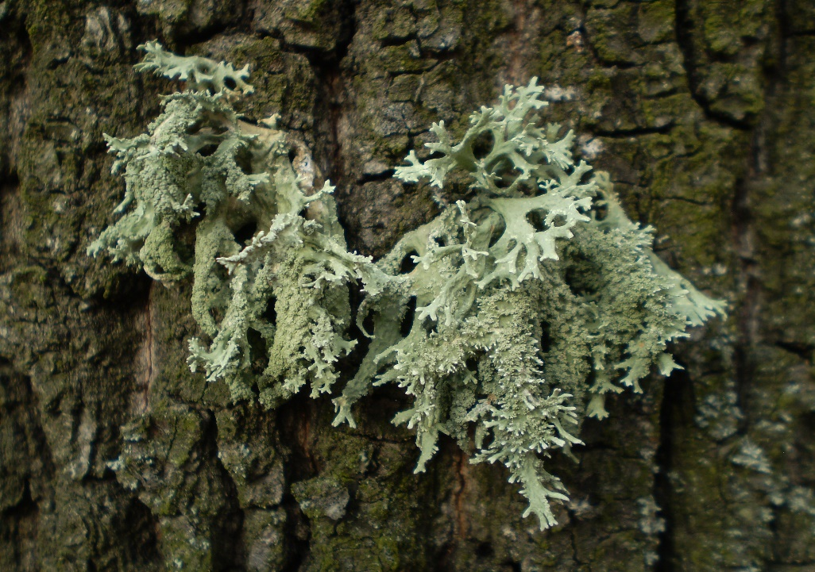
Рис. 3. Кущистий лишайник Evernia prunastri на дубі звичайному (фото автора)

Подібне віддавання переваги певним видам дерев пояснюється створенням на тріщинуватій корі мікроніш та формуванням сприятливих умов для життєдіяльності певних видів лишайників [Клименко, 2015]. На тріщинуватій корі більше затримується волога та лишайники зазнають меншого впливу вітру – такі специфічні мікрокліматичних умови сприяють появі відносно рідкісних видів лишайників, таких як H. physodes, P. tiliacea, Ph. aipolia та R. fraxinea (рис. 4).
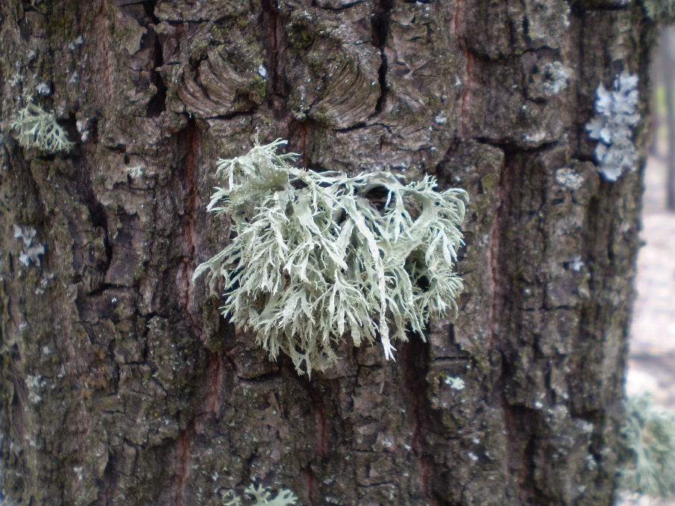
Рис. 4. Кущиста Ramalina fraxinea на корі дуба (фото автора)

Види лишайників такі як L. elaeochroma, Ph. orbicularis, Ph. adscendens (рис. 5) та X. parietina були найбільш поширеними на досліджуваній території та зустрічались майже на всіх видах дерев. Ці види є космополітами, полісубстратними та ще й токсикотолерантними лишайниками – саме тому означені види зустрічаються в усіх лісонасадженнях навіть незначного віку, де мікроклімат є несприятливим для зростання більшості епіфітних видів.
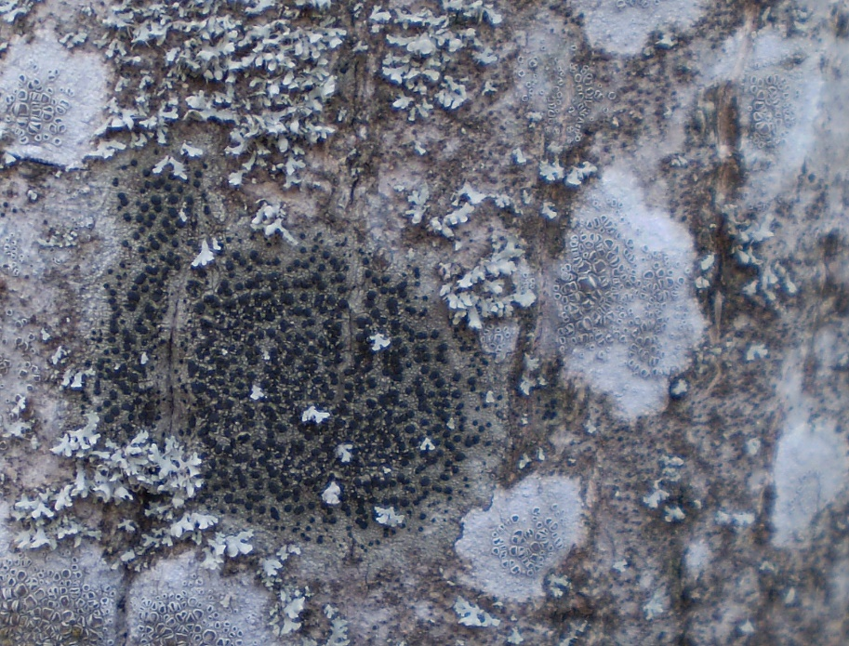
Рис. 5. Glaucomaria carpinea, Lecidella elaeochroma та Physcia adscendens на гледичії (фото автора)
За загальним покриттям лишайниками кори форофітів перевага віддавалась робінії звичайної та дубу звичайному – покриття 59,4 та 46,7 %, відповідно. Найменшим покриттям характеризувався горіх волоський – 14,0%. Покриття лишайниками абрикосу звичайного, гледичії колючої та клену гостролистого складало 37,1, 25,7 та 18,6%, відповідно. Аналіз покриття лишайниками пробних ділянок показав, що лишайники віддають перевагу ділянкам стовбуру з північного боку лише на дубі звичайному та гледичії колючій (і то, несуттєво) (рис. 6). Проективне покриття лишайниками стовбурів з південної сторони було значно більшим на робінії звичайній та абрикосі звичайному.

Рис. 6. Покриття лишайниками ділянок, розташованих на стовбурах форофітів за сторонами світу

Освітлення форофіту значно впливає на видовий склад лишайників. Найбільша кількість видів лишайників, таких як A. punctata, Athallia pyracea, C. xanthostigma, G. carpinea та P. polycarpa росте в добре та помірно освітлених місцях зростання і майже відсутні в затінених.
Окремі види лишайників грають у епіфітних фітоценозах різні ролі. Частина видів є домінантними, частина – супутніми. Роль виду у фітоценозі можна визначити за траплянням видів [Абдулоєва, 2011]. Для лишайників трапляння видів крім наявності виду у фітоценозі використовують для встановлення ролі виду у ліхеноугрупованнях та утворенні лишайникового покриву. За траплянням в лісосмугах всі знайдені лишайники формують дві групи (табл. 4). Перша група – це широко поширені види, які наявні на більшості ділянок; друга, притаманна невеликій кількості ділянок – рідкісні види.
Таблиця 4
Частота трапляння лишайників у лісосмугах досліджуваної території
№ з/п | Вид | Частота трапляння, %
1 | Amandinea punctata | 72,0
2 | Athallia cerinella | 30,0
3 | Athallia pyracea | 9,0
4 | Caloplaca cerina | 14,0
5 | Candelariella xanthostigma | 1,5
6 | Evernia prunastri | 12,3
7 | Hypogymnia physodes | 2,3
8 | Glaucomaria carpinea | 54,3
9 | Lecania cyrtella | 20,3
10 | Lecidella elaeochroma | 35,6
11 | Parmelia sulcata | 28,0
12 | Parmelina tiliacea | 5,2
13 | Phaeophyscia orbicularis | 72,4
14 | Physcia adscendens | 68,0
15 | Physcia aipolia | 2,4
16 | Physciella nigricans | 27,0
17 | Pleurosticta acetabulum | 4,6
18 | Polycauliona polycarpa | 66,3
19 | Polyozosia hagenii | 34,4
20 | Ramalina fraxinea | 4,4
21 | Rinodina pyrina | 42,5
22 | Xanthoria parietina | 92,0

Найбільш поширеними видами є X. parietina (на 92,0 % ділянок),
Ph. orbicularis (на 72,4 % ділянок), A. punctata (на 72 % ділянок), Ph. adscendens (на 68,0 % ділянок) та Polycauliona polycarpa (на 66,3 % ділянок), які є, переважно, дрібнолистуватими та накипними видами, які є більш пристосованими до посушливих умов степової зони [Kondratyuk, 1998] та є максимально толерантними до впливу довкілля. Так, Ph. aipolia, C. xanthostigma, R. fraxinea, H. physodes, P. acetabulum та P. tiliacea зустрічаються обмеженій кількості ділянок. Означені види відзначаються низькою пристосованістю до несприятливих кліматичних умов, тому що часто вони ростуть у лісонасадженнях зі значною зімкненістю крон, тобто там, де температурні коливання та коливання вологості повітря не є екстремальними для цих видів.
В складних умовах степу полезахисні лісові смуги зменшують швидкість вітру як із підвітряного, так і з навітряного боків, що сприяє збереженню снігового покриву та накопиченню снігової вологи на полях, покращення мікроклімату й гідрологічного режиму території [Висоцька та ін., 2019]. Найбільшому впливу атмосферних чинників підлягають ділянки рельєфу, що розташовані вище і подібна диференціація екологічних умов спостерігається і на стовбурах дерев. Найбільш несприятливі умови для росту лишайників існують і в підкроновому просторі, оскільки основну роль в накопиченні значних концентрацій металів в сланях лишайників грають саме підкронові види [Шершова, 2018], які накопичують метали внаслідок змиву водою пилу з листової поверхні, після чого вода потрапляє у слані лишайників. В той же час, підкроновий простір є більш стабільним з точки зору мікроклімату, і це пояснює, що більш вимогливі крупні листуваті лишайники віддають перевагу висотам від 1,5 м і вище. Накипні види більше пристосовані до несприятливих умов, але в той же час часто потребують більшої освітленості.
Таким чином, в результаті досліджень епіфітної ліхенобіоти лісосмуг Лиманського району Одеської області нами було виявлено 22 види епіфітних лишайників, які тяжіли до шести основних, найбільш масових видів дерев. Знайдені види є типовими для тих лісосмуг півдня України [Ходосовцев, 2014], які знаходяться в задовільному екологічному та санітарному стані, про що говорить наявність листуватих та кущистих видів лишайників. В той же час, найбільш поширеними є накипні і дрібнолистуваті види такі як A. punctata, G. carpinea, Ph. adscendens, P. polycarpa та X. parietina, які є більш стійкими до несприятливих умов довкілля.

УЗАГАЛЬНЕННЯ:

В умовах антропогенного перетворення території степової зони, де основні території степів розорані, полезахисні та придорожні лісосмуги стали основним біотопом для існування біоти [Петрович, 2017], в тому числі і лишайників. Оскільки основним субстратом в лісосмугах для росту лишайників є кора дерев, то основною субстратною групою є епіфітні лишаники, видовий склад та трапляння яких залежить від видового складу деревних насаджень, їх віку та ін. [Бойко, 2015].
Ідентифіковано 22 види епіфітних лишайників, які були звичайними для степової зони. Частина з них, зазвичай, зустрічається в насадженнях старшого віку, але саме провідні роди – Athallia та Physcia як раз одними з перших оселяються в штучних лісонасадженнях відносно невеликого віку, де екологічні умови більш суворі. Наявність означених родів серед провідних свідчать про зв’язки із середземноморськими ліхенобіотами [Ходосовцев, 1999], оскільки представники означених родів одни з перших з’являються в результаті міграційних процесів. Таким чином, за провідними родами ліхенобіота регіону є типовою для аридних зон і відбіває вплив міграційних процесів через значну кількість одновидових родів – 18 з 20.
Більшість епіфітних видів лишайниками лісосмуг є неморальними видами (9 видів, або 50 %), бореальні види в лісосмугах представлені трьома видами: Amandinea punctata, Hypogymnia physodes та Lecania cyrtella. Решта видів – мультизональні.
Функціонування лісосмуг відбувається в складних екологічних умовах і часто такі насадження знаходяться в екологічній невідповідності з місцем зростання. Для створення лісосмуг використовують як автохтонні, так і інтродуковані види дендрофлори. В подібних насадженнях склад дендрофлори відносно бідний, але зі зростанням віку насаджень кількість видів лишайників збільшується і зустрічаються відносно сталі ліхеноугруповання. Оскільки основним субстратом для зростання лишайників у лісосмугах є, переважно, кора форофітів, то, в першу чергу аналізували лишайники, що ростуть на корі дерев. Деякі види були знайдені на корі чагарників та чагарничків, а Physcia adscendens переходила з комлевої частини дубів на зростання на ґрунті, однак а саме епігейних або епіксильних видів нами знайдено не було. Майже в усіх лісосмугах або значно розвинутий трав’янистий покрив, або інтенсивно випасається худоба, що значно зменшує вірогідність розвитку епігейних видів лишайників. Найбільша кількість видів виявлена на корі дубу звичайного (Q. robur) (18 видів), робінії звичаної
(R. pseudoacacia) (16 видів), а також абрикоса звичайного (A. vulgaris) (13 видів).
Подібне віддавання переваги певним видам дерев пояснюється створенням на тріщинуватій корі мікроніш та формуванням сприятливих умов для життєдіяльності певних видів лишайників. На тріщинуватій корі більше затримується волога та лишайники зазнають меншого впливу вітру – такі специфічні мікрокліматичних умови сприяють появі відносно рідкісних видів лишайників, таких як H. physodes, P. tiliacea, Ph. aipolia та R. fraxinea. Відомо, що фактори мікроніш, пов’язані з корою (рН та рельєф кори), впливають на розподіл епіфітних лишайників за окремими видами дерев, оскільки взаємодіють з місцевими мікрокліматичними факторами, такими як дефіцит вологи та рівень освітленості [Eaton et al., 2018]. Так, за загальним покриттям лишайниками кори форофітів перевага віддавалась робінії звичайної та дубу звичайному – покриття 59,4 % та 46,7 %, відповідно. Найменшим покриттям характеризувався горіх волоський – 14,0 %.

Висновки:

- Епіфітна ліхенобіота лісосмуг Лиманського району Одеської області нараховує 22 види лишайників, що належать до 20 родів, 7 родин та 2 порядків;
- Таксономічний аналіз ліхенобіоти продемонстрував, що основим порядком у складі епіфітної ліхенобіоти є порядок Lecanorales. Найбільшою кількістю видів характеризувались родини Physciaceae (6 видів, або 27 %), Parmeliaceae та Teloschistaceae (по 5 видів, або по 22,7 %). Провідними родами були роди Athallia та Physcia (по 9 %, або по 2 види).
- 9 видів (або 50 %) лишайників досліджуваних лісосмуг є лишайниками неморальними. Бореальні лишайники в лісосмугах представлені лише трьома видами: Amandinea punctata, Hypogymnia physodes та Lecania cyrtella. Решта видів – мультизональні.
- Більшість видів були приурочені до 6 основних видів дерев, які є переважаючими деревними породами у складі лісосмуг: J. regia, Q. robur, R. pseudoacacia, A. platanoides, A. vulgaris, G. triacanthos. Найбільша кількість видів виявлена на корі дубу звичайного (Q. robur) (18 видів), робінії звичаної (R. pseudoacacia) (16 видів), а також абрикоса звичайного (A. vulgaris) (13 видів).
- За загальним покриттям кори форофітів лишайниками перевага віддавалась робінії звичайної та дубу звичайному – 59,4 та 46,7 %, відповідно. Найменшим лишайниковим покривом характеризувався горіх волоський – 14,0 %.
- Найбільш поширеними видами були X. parietina (на 92,0 % ділянок), Ph. orbicularis (на 72,4 % ділянок), A. punctata (на 72 % ділянок), Ph. adscendens (на 68,0 % ділянок) та Polycauliona polycarpa (на 66,3 % ділянок). Найменш поширеними були Ph. aipolia, C. xanthostigma, H. physodes, R. fraxinea, P. acetabulum та P. tiliacea.
Список цитованої літератури

- Абдулоєва О. С., Соломаха В. А. Фітоценологія. К. : Фітосоціоцентр. 2011. 450 с.
- Байрак О. М., Гапон С. В., Леванець А. А. Безсудинні рослини лівобережного лісостепу України. Полтава : Верстка, 1998. 162 с.
- Біотопи степової зони України / Ред. академік НАН України Я.П. Дідух. Київ – Чернівці : ДрукАРТ, 2020. 392 с.
- Богословська М. С., Єлісавенко Ю. А. Полезахисні лісові смуги Вінницької області як лісовий біоценоз. Міждисциплінарні дослідження: гуманітарні та природничі науки»: матеріали науково-практичної конференції (22-23 липня 2022 р., м. Одеса). Одеса : Видавництво «Молодий вчений», 2022. С. 85-87.
- Бойко Т. О. Лишайники полезащитных лесополос Николаевской области (Украина). Проблемы сохранения биологического разнообразия и использования биологических ресурсов: материалы III Международной научно-практической конференции, посвященной 110-летию со дня рождения академика Н.В. Смольского. (7–9 октября 2015, Минск, Беларусь). Минск : Конфидо, 2015. С. 35-38.
- Васильєва Т. В., Коваленко С. Г. Конспект флори Південної Бессарабії. Одеса : ОНУ ім. І.І. Мечникова, 2003. 250 с.
- Висоцька Н. Ю., Зубов О. Р., Зубова Л. Г., Фомін В. І. Стан захисних лісових смуг різного призначення в Олешківському районі Херсонської області. Лісівництво і агролісомеліорація. 2019. Вип. 135. С. 85-97.
- Географія Одещини: природа, населення, господарство /
О. Г. Топчієв, І. І. Кондратюк, О. Г. Полоса та ін.; під заг. ред.
О. Г. Топчієва. Одеса : Астропринт, 1998. 87 с.
- Гришко С. В., Черемісін, О. М. Екологічне значення лісосмуг для степів Північно-Західного Приазов’я. Соціальні та екологічні технології: актуальні проблеми теорії і практики: матеріали ХІ Міжнар. Інтернет-конф. (Мелітополь, 22-24 січня, 2019 року). Мелітополь : ТОВ «Колор Принт», 2019. С. 78-80.
- Димитрова Л. В. Ліхеноіндикація забруднення атмосферного повітря м. Полтави. Укр. ботан. журн. 2008. Т. 65, № 1. С. 133-140.
- Дідух Я. П. Основи біоіндикації. К. : Наукова думка, 2012. 344 с.Р
- Дідух Я. П., Шеляг-Сосонко Ю. Р. Геоботанічне районування України та суміжних територій. Укр. ботан. журн. 2003. Т. 60, № 1. С. 6-17.
- Дубина Д. В., Устименко П. М., Дзюба Т. П. та ін. Полезахисні лісові смуги України: оглядово-аналітична оцінка та план дій. Вісник Сумського національного аграрного університету. Серія «Агрономія і біологія». 2023. Вип. 1 (51), С. 44-52.
- Качинська В. В. Екологічні особливості поширення лишайників антропогенно трансформованих територій Криворіжжя. Ukrainian Journal of Ecology. 2017. Vol. 7 (2). С. 31-36.
- Клименко В. М. Ліхеноіндикаційна оцінка змін якості атмосферного повітря міста Херсона за 20 років. Чорн. ботан. журн. 2015. Т. 11, № 15. С. 521-534.
- Кондратюк С. Я. До питання про приуроченість лишайників до рослинності певних типів. Укр. ботан. журн. 1987. Т. 44, № 4. С. 37-38.
- Кондратюк С. Я. “Географічний аналіз” ліхенофлор та прогрес флористичного аналізу в ліхенології. Укр. ботан. журн. 1990. Т. 47. № 2. С. 88-91.
- Кондратюк С. Я. Род Caloplaca. Определитель лишайников России. Вып. 9: Фусцидеевые, телосхистовые / Отв. ред. Н.С. Голубкова. СПб. : Наука, 2004. С. 38- 235.
- Кондратюк С. Я. Індикація стану навколишнього середовища України за допомогою лишайників. К. : Наукова думка, 2008. 335 с.
- Ліхеноіндикація. С. Я. Кондратюк та ін. К. ; Кіровоград : КОД, 2006. 260 с.
- Лялько В. І., Єлістратова Л. О., Апостолов О. А. Дослідження проблем посушливості на території України з використанням наземної та супутникової інформації. Український журнал дистанційного зондування Землі. 2014. Т. 2. С. 18–28.
- Макаревич М. Ф. Род Lecanora / Определитель лишайников СССР. Вып. 1. : Пертузариевые, Леканоровые, Пармелиевые. Л. : Наука, 1971. С. 72-146.
- Назаренко І. І., Польчина С. М. Нікорич В. А. Ґрунтознавство: Підручник. Чернівці: Книги – XXI, 2004. 400 с.
- Назарчук Ю. С. Еколого-географічні особливості ліхенобіоти степової зони південного заходу України. Вісник Одеського національного університету. Біологія. 2013. Т. 18, вип. 1 (30). С. 28-33.
- Окснер А. М. Флора лишайників України : в 2 т. К. : Наук. думка, 1956. Т. 1. 495 с.
- Окснер А. Н. Определитель лишайников СССР (морфология, систематика и географическое распространение). Л. : Наука, 1974. Вип. 2. 283 с.
- Окснер А. М. Флора лишайників України : в 2 т. К. : Наук. думка, 1993. Т. 2. Вип. 2. 544 с.
- Окснер А. М. Флора лишайників України : в 2 т. К. : Наук. думка, 2010. Т. 2. Вип. 3. 663 с.
- Оляницька Л. Г. Курс лекцій з систематики нижчих рослин. К. : Фітосоціоцентр, 1999. 72 с.
- Оніщенко І. Порівняння біо- та технологічних методів аналізу забруднення атмосфери. Актуальні проблеми ботаніки та екології: мат-ли конф. молодих вчених-ботаніків України, 13-16 вересня 2000 p., Чернігів. К., 2000. С. 64.
- Определитель лишайников России. – Вып. 10: Agyriaceae, Anamylopsoraceae, Aphanopsidaceae, Arthrorhaphidaceae, Brigantiaeaceae, Chrysotrichaceae, Clavariaceae, Ectolechiaceae, Gomphillaceae, Gypsoplacaceae, Lecanoraceae, Lecideaceae, Mycoblastaceae, Phlyctidaceae, Physciaceae, Pilocarpaceae, Psoraceae, Ramalinaceae, Stereocaulaceae, Vezdaeaceae, Tricholomataceae. С.-Пб. : Наука, 2008. 515 с.
- Петрович О. З. Полезахисні лісосмуги як резервати різноманіття судинних рослин (Tracheophyta) та птахів (Aves) у північному степу Правобережжя України : автореф. дис. … канд. біол. наук: 03.00.16. Київ, 2017. 22 с.
- Пірогов М. Ліхенобіота Українського Розточчя: ІІ Життєві форми лишайників. Вісник Львівського університету. Серія біологічна. 2012. Вип. 58. С. 85-96.
- Пісоцька В. В. До орнітофауни полезахисних лісосмуг Харківської області. Ecology and Noospherology. 2019. Т. 30 (1). Р. 56–61.
- Природа Одесской области. Ресурсы, их рациональное использование и охрана / [Ю. А. Амброз, Т. Д. Васютинская, Я. В. Захаржевский и др.]. К. - Одесса : Вища шк., 1979. 144 с.
- Продромус рослинності України. Д. В. Дубина та ін. К. : Наукова думка, 2019. 784 с.
- Ситник О. С. Лісівничі особливості та полезахисна роль лісових смуг різних конструкцій в умовах Правобережного Лісостепу : автореф. дис... канд. с.-г. наук : 06.03.01 Київ, 2005. 18 с.
- Соломаха Н. Г. та ін. Видовий склад і лісівничо-таксаційна характеристика полезахисних лісових смуг, створених Г. Г. Висоцьким в умовах байрачного степу України. Лісівництво і агролісомеліорація. 2021. Вип. 139. С. 52-60.
- Ходосовцев О. Є. Лишайники причорноморських степів України. К. : Фітосоціоцентр, 1999. 236 с.
- Ходосовцев О. Є., Ходосовцева Ю. А. Лишайники та ліхенофільні гриби дендрологічного парку біосферного заповідника «Асканія-Нова» ім. Ф. Е. Фальц-Фейна. Чорноморськ. бот. ж. 2014. 10 (4). С. 515-526.
- Шершова Н. В. Ліхеноіндикація стану атмосферного повітря в місті Васильків Київської області. Укр.. бот. ж. 2018. 75(2): 143-148.
- Юхновський В. Ю., Гладун Г. Б. Законодавчо-правове забезпечення імплементації концепції агролісомеліорації в Україні. Наукові праці Лісівничої академії наук України. 2015. № 13. С. 32-37.
- Якуба М. С., Горбань В. А. Історичні аспекти створення та особливості функціонування полезахисних насаджень степової зони України. Питання степового лісознавства та лісової рекультивації земель. 2021. Т. 50. С. 33-43.
- Aragon G., Belinchon R., Martinez I., Prieto M. A survey method for assessing the richness of epiphytic lichens using growth forms. Ecol. Ind. 2016. Vol. 62. P. 101-105.
- Asplund J., Wardle D. A. How lichens impact on terrestrial community and ecosystem properties. Biol. Rev. 2017. Vol. 92(3). P. 1720-1738.
- Backlund S. et al. A pine is a pine and a spruce is a spruce-the effect of tree species and stand age on epiphytic lichen communities // PLoS ONE : наук. електрон. журн. 2016. Vol. 11 (1). URL: https://www.ncbi.nlm.nih.gov/pmc/articles/PMC4723141/ (дата звернення: 7.09.2023).
- Belay Yu. M., Goroshko V. V., Raspopina S. P. et al. Balanced and protective forest melioration in Lugansk region (south-eastern Ukraine) // Ukrainian Journal of Ecology, 2021, 11(2). Р. 366-371.
- Boch S. et al. Richness of lichen species, especially of threatened ones, is promoted by management methods furthering stand continuity// PLoS ONE : наук. електрон. журн. 2013. Vol. 8 (1). URL: https://www.ncbi.nlm.nih.gov/pmc/articles/PMC3558497/ (дата звернення: 7.09.2023)
- Brodo I. M. Substrate ecology / Lichen ecology. London, New York, San Francisco, 1977. P. 401-441.
- Coppins B. Distribution patterns shown by epiphytic lichens in the British Isles. Lichenology: Progress and Problems. Academic Press, London, 1976. P. 249-278.
- Coxson D. S., Stevenson S. K. Influence of high-contrast and low-contrast forest edges on growth rates of Lobaria pulmonaria in the inland rainforest, British Columbia. Forest Ecology and Management. 2007. № 253. P. 103-111.
- Eaton S. et al. Adding small species to the big picture: Species distribution modelling in an age of landscape scale conservation. Biological Conservation. 2018. Vol. 217. P. 251-258.
- Esseen P-A. Edge influence on the old-growth forest indicator lichen Alectoria sarmentosa in natural ecotones. Journal of Vegetation Science. 2006. № 17. P. 185-194.
- Frati L., Brunialti G. Recent Trends and Future Challenges for Lichen Biomonitoring in Forests. Forests. 2023. № 14. P. 647-665.
- Gignac L. D., Dale M. R. T. Effects of fragment size and habitat heterogeneity on cryptogam diversity in the low-boreal forest of western Canada. The Bryologist. 2005. Vol. 108, № 1. P. 50-66.
- Hilmo O., Hytteborn H., Holien H. Do different logging strategies influence the abundance of epiphytic chlorolichens? Lichenologist. 2005. Vol. 37, № 6. P. 543-553.
- Index Fungorum [Електронний ресурс]. URL: https://www.indexfungorum.org/names/names.asp (дата звернення: 9.10.2023).
- Karakas V. E., Ozturk S., Oran S. Comparison of Photosynthetic Pigment Contents in Lichen Samples were Collected from Different Localities in Bursa. J. Biol. Environ. Sci. 2017. Vol. 11(33). P. 121-127.
- Keon D. B., Muir P. S. Growth of Usnea longissima across a variety of habitats in the Oregon Coast Range. The Bryologist. 2002. Vol. 105, № 2. P. 233-242.
- Kondratyuk S. Ya., Khodosovtsev A. Ye., Zelenko S. D. The second checklist of lichen forming, lichenicolous and allied fungi of Ukraine. Kiev : Phytosociocentre, 1998. 180 p.
- Kuusinen M. Epiphytic lichen flora and diversity in old growth boreal forests of Finland. Publ. Bot. Univ. Helsinki. 1996. Vol. 23. P. 1-29.
- Lavrov V., Grabovska T. Methodological approaches in the study of agroecosystems’ biodiversity. Agrobiology. 2021. № 2. Р. 217-228.
- Li S., Liu W.-Y., Li D.-W. Epiphytic lichens in subtropical forest ecosystems in southwest China: species diversity and implications for conservation. Biol. Conserv. 2013. Vol. 159. P. 88-95.
- Lichen Biology. 2-nd edition / [ed. T.N. Nash III]. CUP, Cambridge, UK, 2008. 486 p.
- The Lichen Flora of Great Britain and Ireland / Purvis O.W., Coppins B.J., Hawksworth D.L. et al. The British Lichen Society, 1992. 710 p.
- Wolski G.J., Piwowarczyk R., Plášek V., Kukwa M. & Ruraż K. Tea plantations and their importance as host plants and hot spots for epiphytic cryptogams. Scientific Reports : наук. електрон. журн. 2021. Vol. 11. URL: https://www.nature.com/articles/s41598-021-97315-2.pdf (дата звернення: 22.02.2023).
- Yang J., Oh S.-O., Hura J.-S. Lichen as Bioindicators: Assessing their Response to Heavy Metal Pollution in Their Native Ecosystem. Mycobiology. 2023. V. 51(5). P. 343-353.

